תהליך ההפריה באדם
הפריה – התלכדות גרעין הזרעון עם גרעין הביצית

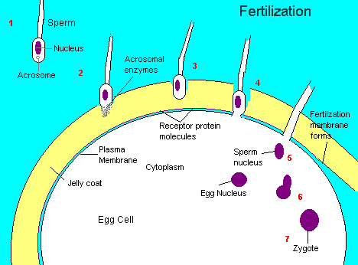
התאמות להבטחת ההפריה
- משפך צינור הביציות קולט את הביציות בעזרת ריסים ותנועת המשפך.
- התכווצויות של צינור הביציות מקדמות את הזרעונים
- כמות אדירה של תאי זרע 300 מיליון בנפח של 2-5 מ''ל.
- לתאי הזרע יש שוטון
מדוע חודר רק זרעון אחד לתא הביצית?
- הזרעון מגיע לממברנת הביצית
- שינויים מטבוליים בביצית
- התבקעות שלפוחיות בצד הפנימי של הממברנה
- מהשלפוחיות משתחררים חומרים המונעים חדירת זרעונים נוספים.



